条件满足以后，程序能否自动触发下一步——北京互联网法院智能合约“一键立案”

约定已经写清，为什么还要重复操作
网络合同履行出现争议后，当事人往往需要重新整理合同、履行记录、身份信息和申请材料，再向法院发起后续程序。如果合同条款本身已经明确，履行结果又能够通过系统记录验证，一部分重复核对工作就存在自动化空间。^{[1]}
北京互联网法院在“天平链”基础上探索智能合约司法应用，把部分合同规则和执行触发条件写成可运行的代码。当约定条件达到且系统能够获得相应履行数据时，程序可以自动抓取必要信息并触发执行立案流程。^{[1,2]}

智能合约并不是“自动判案”
公开材料强调，智能合约的价值在于把语言规则转化为具有明确触发条件的计算机规则，并减少重复填写和人工搬运数据。它解决的是“条件明确以后怎样自动执行下一步”，而不是让程序替代法院判断所有事实和法律问题。^{[1]}
一键立案之所以能够成立，需要前面的合同、身份、履行状态等信息已经形成可信记录。如果输入数据不完整，或者双方对是否履约存在实质争议，程序不能仅凭一个预设条件自动完成全部司法处理。^{[1,2]}

规则写入代码之前，谁来定义条件
智能合约看起来像“代码自动执行”，但真正困难往往发生在编码之前。例如“按期履行”究竟以付款到账、签收确认还是验收通过为准？合同变更后原规则是否失效？这些都必须由业务和法律规则先明确，程序才能准确执行。^{[1]}
因此，智能合约不是把治理问题消掉，而是迫使参与者把条件、数据来源、触发动作和异常处理写得更加清楚。规则越模糊，越不适合直接自动执行。^{[1]}

自动执行必须保留人工兜底
现实合同可能出现网络中断、数据延迟、部分履行、不可抗力等情况。自动化系统如果没有暂停、申诉和人工复核机制，反而可能把错误执行得更快。法院的智能合约应用把自动触发与司法程序连接，而不是把司法程序取消。^{[1,2]}
这个小场景揭示了智能合约最基础的边界：它擅长执行“条件清楚、数据可验证、动作可定义”的规则，而不擅长处理需要复杂事实判断和价值权衡的问题。^{[1]}

从已经明确的义务中寻找可以自动化的部分
智能合约适合处理规则明确、触发条件能够被机器识别的环节。北京互联网法院公开的“一键立案”实践并不是让程序自行判断谁胜谁负，而是在前序法律关系和义务已经明确的情况下，把后续执行申请中重复的数据抓取、材料生成和流程触发进行自动化。^{[1,2]}
这类场景的关键不是“代码比法官聪明”，而是流程中存在大量结构化信息，例如当事人身份、合同或调解协议、履行期限以及是否达到触发条件。只要这些信息来源可靠并能够被系统读取，程序就可以减少重复录入和人工搬运。^{[1,2]}

触发条件必须能够被准确表达
一句自然语言合同条款可能包含“合理期限”“重大违约”等需要解释的概念，这类条件并不适合直接交给程序判断。适合写入智能合约的条件通常更明确，例如约定日期是否届满、某项结构化状态是否已经发生、系统中是否存在特定凭证。^{[1,2]}
因此，把法律或业务规则写进代码之前，必须先完成规则拆解：哪些条件可以机器判断，哪些需要人工确认；数据由哪个系统提供；如果两个系统给出不同状态，谁拥有最终确认权。代码执行只是最后一步，前面的规则治理决定了自动化是否可靠。^{[1,2]}

“一键”背后仍然连接多个系统
执行立案并不是一个孤立按钮。系统需要识别案件或合同关系、调用已有数据、形成申请材料，并与法院业务流程衔接。天平链提供可信记录基础，智能合约则把满足条件后的操作顺序固化下来，两者分别承担“数据可核验”和“规则可执行”的作用。^{[1,3]}
如果缺少可信数据，智能合约只会更快地执行错误信息；如果缺少明确规则，链上数据再完整也无法决定下一步。因此，这一案例同时说明了区块链应用中“可信记录”和“自动执行”是两个不同层次的问题。^{[1,2,3]}

异常处理决定自动化能走多远
真实纠纷中可能出现履行记录延迟、身份信息变更、系统接口故障或当事人提出异议。此时如果程序仍机械执行，就会放大错误。可靠的智能合约设计必须设置暂停、人工复核和纠错入口，并保留执行过程记录。^{[1,2]}
所以，“智能合约”不是取消人工，而是把标准化、重复性的步骤交给程序，把争议和例外留给有权限的人处理。判断一个场景是否适合智能合约，首先要看规则是否足够明确，其次才是代码怎样写。^{[1,2]}

业务关系
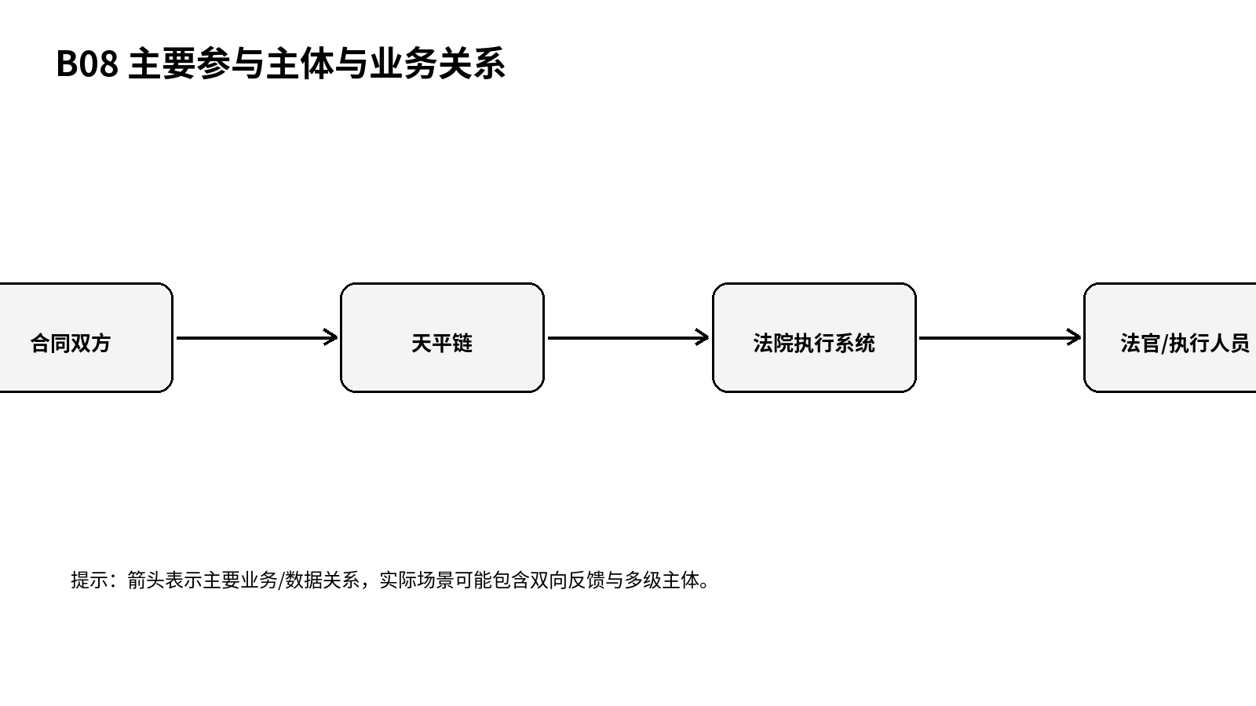
图1 主要参与主体与业务关系（根据公开资料整理）

关键事件
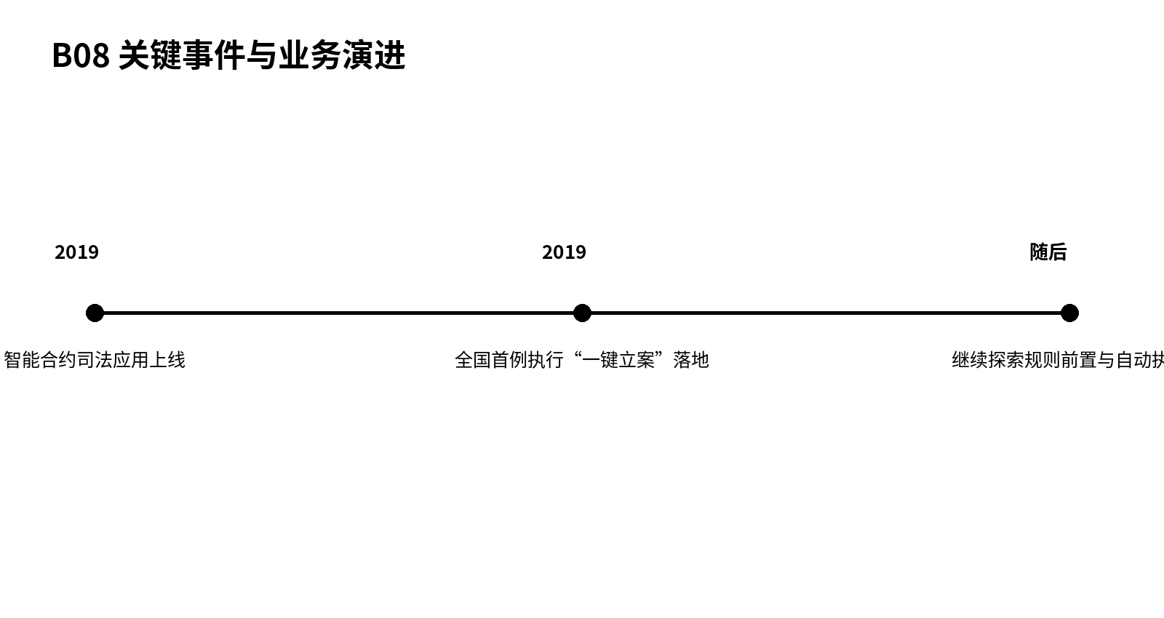
图2 关键事件与业务演进（根据公开资料整理）

问题仍在
当双方已经约定履行条件，违约发生后哪些步骤可以由智能合约自动触发？

参考资料
[1] 最高人民法院. 全国首例！北京互联网法院采用区块链智能合约技术实现执行“一键立案”[EB/OL]. https://www.court.gov.cn/zixun/xiangqing/194591.html
[2] 最高人民法院. 区块链智能合约技术落地应用 北京互联网法院实现全国首例执行“一键立案”[EB/OL]. https://www.court.gov.cn/zixun/xiangqing/194901.html
[3] 北京互联网法院. Tianping Block Chain[EB/OL]. https://english.bjinternetcourt.gov.cn/2021-09/17/c_411.htm

